Почта России представила вакансии для разработчиков цифровых сервисов
30.05.2019
В рамках конференции Startup Village 2019 в павильоне «Почтовых технологий», технологическая дочка Почты России, IT-специалисты и разработчики смогли обсудить карьерные перспективы.

В первый день конференции Startup Village 2019 павильон «Почтовых технологий», посвященный цифровой трансформации Почты России, посетили более 600 человек. Специалисты сферы информационных технологий и технологических стартапов смогли узнать о карьерных возможностях «Почтовых технологий» и обсудить перспективы сотрудничества с Почтой России.
Также павильон посетил заместитель Председателя Правительства Российской Федерации Максим Акимов. Генеральный директор ФГУП «Почта России» Николай Подгузов рассказал ему о разработках в рамках масштабной трансформации компании и перехода Почты на цифровую платформу на основе собственной экспертизы.
Для этой цели был создан единый центр компетенций в лице «Почтовых технологий», отвечающий за цифровую трансформацию компании: разработку и внедрение электронных сервисов и платформ.
Результатом должно стать преобразование Почты в динамичную инновационную компанию, которая быстро реагирует на новые вызовы, модернизируется и предоставляет партнёрам и пользователям услуги самого высокого уровня.
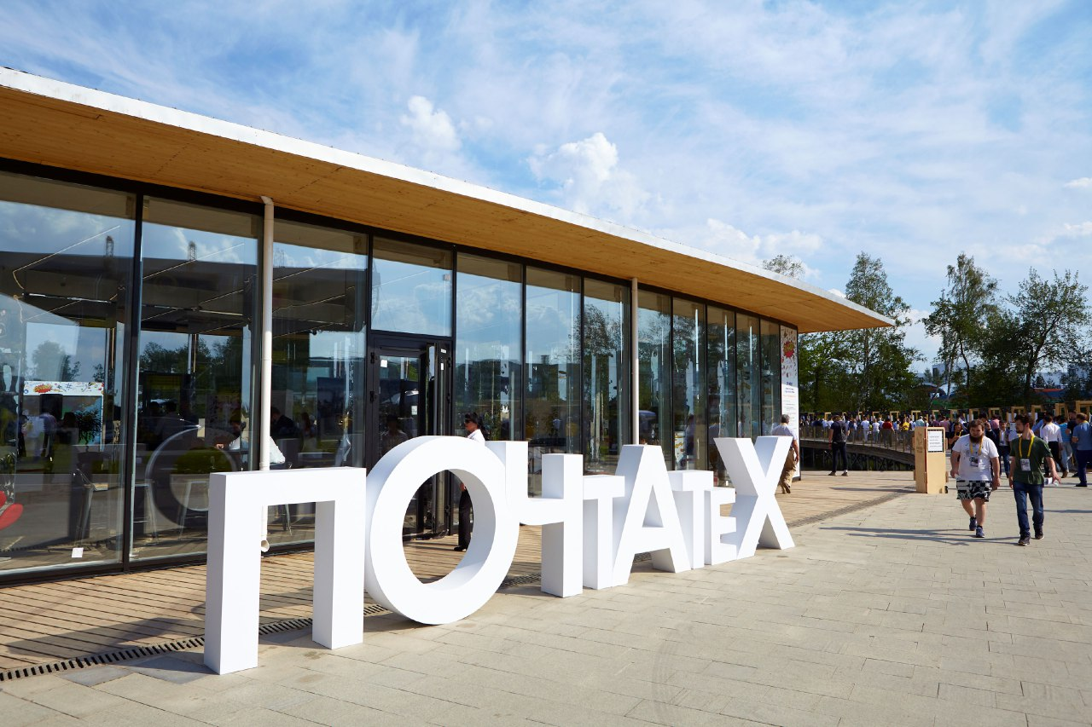
Информационная справка
Почта России – федеральный почтовый оператор, входит в перечень стратегических предприятий РФ. Включает в себя 42 тыс. отделений по всей стране и объединяет один из самых больших трудовых коллективов – около 335 тыс. почтовых работников.
Startup Village 2019 — седьмая Международная конференция для технологических предпринимателей. Главная цель конференции — общение технологических предпринимателей с успешными бизнесменами, крупными промышленниками, инвесторами, чиновниками и друг с другом. Организатор проекта — Фонд «Сколково».
Фонд «Сколково» – некоммерческая организация, созданная по инициативе президента РФ в сентябре 2010 года. Цель Фонда – создание экосистемы, благоприятной для развития предпринимательства и исследований в областях: энергоэффективность и энергосбережение, ядерные, космические, биомедицинские, стратегические компьютерные технологии и программное обеспечение.

Адрес страницы: http://novokosino.mos.ru/information-mail-of-russia/detail/8120908.html
Управа района Новокосино города Москвы

